致新员工
欢迎您加入J&A的大家庭！
J&A是一家理想主义与现实主义并行的公司。理性与热情的交融，专业与秩序的恪守，客户价值优先的坚持是J&A血液里的基因。而这所有的一切，归源于J&A渴望成为中国设计的骄傲、深圳的骄傲、中国的骄傲。
J&A倡导“让人才尊享公平礼遇”，我们唯才是用，为所有有梦想、有能力的员工提供平台，从中发展骨干、打造精英，从而让企业与个人共同发展。
J&A属于所有J&A人，我们将更加关注员工的认同感、成就感、幸福感，希望在J&A的平台上，每个人快乐工作，幸福生活；J&A还将在全新的社会环境下，更加开放、分享，主动承担行业责任，努力追求社会贡献，梦想、信念、情怀、使命将始终为J&A所珍视。
J&A过去的每一点成就，都有赖于每一位J&A人的努力，J&A明天的每一个进步，从今天开始都与你的努力密切相关。希望在所有J&A人的共同努力下，J&A继续引领城市综合体设计，成为国际一流的设计企业。过去、现在以及未来，这都是J&A持之以恒努力的目标。
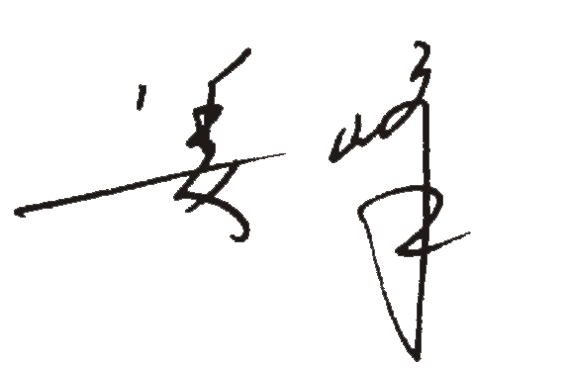

J&A董事长、总设计师

新员工入职应知应会
亲爱的 先生/女士：
您好，欢迎您加入深圳市杰恩创意设计股份有限公司！我们为拥有您这样的伙伴而自豪！
您将被安排在 部门，担任 职位，工号为 。
今天是您上班的第一天，我们将帮助您尽快熟悉新的环境。如果您遇到以下问题，请及时与相关人员联系，我们会在愉快的气氛中为您排忧解难。
下面的介绍是为了帮助你尽快熟悉公司及公司的办公环境和常用设备的使用，请仔细阅读。
1、关于公司系统使用
根据各个功能不同，公司现有系统如下，安装原则上统一由信息化中心运维部负责。如自行安装请查看附件中的安装教程。
下表中系统账号开通时间约三小时至一天，请耐心等候；如急需使用可联系账号管理员优先处理。
类别 | 系统安装 | 登录名 | 初始密码 | 故障解答员 | 账号开通 | 使用范围
企业邮箱/企业微信 | 由运维部同事（钟凯斌、何荣聪）统一负责公司各系统的安装。 | 1、如陈彩：登录名：chencai@jaid.cn  2、如林淑芳：登录名：linsf@jaid.cn | Ja123456 | 钟凯斌 | 系统自动开通 | 内部邮箱及沟通工具
ERP系统 | 由运维部同事（钟凯斌、何荣聪）统一负责公司各系统的安装。 | 工号 | 工号 | 刘珂 | 系统自动开通 | 项目分配、积分结算；财务/人事类流程
ECMC系统 | 由运维部同事（钟凯斌、何荣聪）统一负责公司各系统的安装。 | 工号 | 工号 | 吴平波 | 系统自动开通 | 设计项目协同云平台
KMS系统 | 由运维部同事（钟凯斌、何荣聪）统一负责公司各系统的安装。 | 姓的全拼，名的首字母（如姓名是周董，登录名：zhoud） | 1 | 张忠政 | 暂不新增 | 公司知识分享查询
2、公司相关制度规定
关于公司各项制度，如人事制度、财务制度及奖金核算制度等请至公司ERP系统公告栏查询。
3、仪表要求
①、员工衣着应当合乎企业形象及部门形象，原则上员工穿着及修饰应稳重大方，整齐清爽，干净利落；
②、员工的仪表要求：女员工不得穿超短裙、短裤、低胸衫、吊带衫、花园鞋、洞洞鞋、拖鞋或其他奇装异服上班；男员工不得穿背心、短裤、花园鞋、洞洞鞋、拖鞋或其他奇装异服上班。
4、公司的上班时间
公司实行指纹和人脸识别记录考勤。考勤结果以您每天最早和最晚的打卡记录为准。请入职当天到人资行政部处录入指纹及人脸进行考勤，具体考勤时间如下：
- 、公司每周工作5天，即自每周星期一至星期五每天工作7.5小时（休息区不定期有点心、水果等茶歇供应）；周六和周日全天休息。
- 、每个工作日工作时间为
周一至周五 上午9：00 — 12：30 下午14：00 — 18：00
5、公司办公用品及办公电话的使用说明
（1）、电话机的应用：公司总机：0755-83416061；
①、如您需打外线（包括市内，市外）：先拨9+区号+ 电话号码；
②、拨打公司内部人员的电话：直接拨打分机号码即可。
（2）、办公用品的领取
①、公司办公用品置于前台处，如有需要请到前台处领取；
②、电话机统一由信息化中心运维部管理，如需领取，可联系运维部同事（钟凯斌、何荣聪）。
6、电脑管理制度
员工电脑统一由公司信息化中心运维部配备及管理，相关要求如下：
①、所有人员的电脑只能用于正常工作往来，不允许超出此使用范围。
②、工作时间内，禁止在公司下载在线播放电影、电视剧等与工作无关的东西。
③、未经允许，不得自行安装或下载盗版、侵权、非法等软件；如确因工作必需，需安装其它软件，必须经本部门负责人批准同意后，由网络管理员进行安装。
④、公司计算机设备须爱惜使用，非经网络管理员同意，任何人不得拆卸、移动、安装、删除各项软硬件设备及修改系统之设定或将设备携出。
⑤、每天下班之前必须按正常程序关闭电脑主机及显示器电源。
⑥、员工离职不能私自删除电脑内数据和浏览记录，应将电脑原样移交管理员。
⑦、员工认可并同意公司对内网进行监控，发现违规将按员工处罚条例执行。
7. 详细入职流程及所需材料，请见后附《新员工入职指南》。
新员工入职指南
欢迎您加入深圳市杰恩创意设计股份有限公司这个大家庭。我们为您准备了这份《入职指南》，以便帮您更快的适应新的职场环境。
企业使命：用设计在人间创作天堂！
企业愿景：成为室内设计行业受尊敬的引领者！
企业价值观：让创想铸造完美品质 让服务成就客户价值 让人才尊享公平礼遇 让成长伴随多彩人生
项目 | 主要内容
入职手续 | 1、请补充《应聘登记表》中的面试前未填写的内容。
入职手续 | 2、提供相关证件：①身份证 ②毕业证 ③学位证 ④学历认证 ⑤学位认证 ⑥离职证明 ⑦两寸相片两张  ⑧本人深圳招商银行卡 ⑨体检表 ⑩结婚证、孩子出生证（已婚已育）
入职手续 | 注：①学历验证证明——个人注册学信网www. chsi.com.cn，打印“申请该学籍在线验证报告”。  ②请在入职一周内交齐所有证件和资料，谢谢配合。
入职手续 | 3、入职一周内签定《劳动合同》和《保证书》。
入职手续 | 4、请确认指纹打卡机已录入您的指纹。
入职手续 | 5、请确认在入职当天内工牌的制作和内网的开通。
入职手续 | 6、社保和公积金入职当月开始购买。
入职手续 | 以上办理过程中如有问题，可联系人资行政部陆永昌(分机8029）或李崇崇（分机8020）（邮箱：hrm@jaid.cn）。
工作须知 | 工作时间 | 5天制，双休，工作时间9:00—12:30，14:00—18:00。
工作须知 | 协同知识库管理系统  （简称KMS系统） | 账号开通：系统自动开通  分机号：8020新入职人员管理员将于当天开通所有账号。 | 用户名：个人姓的拼音全拼+名的首字母（如林淑芳，用户名为linsf）；暂不新增用户，如急需使用请联系李崇崇。 | 初始密码：1
工作须知 | 设计项目协同管理云平台（简称ECMC系统） | 账号开通：系统自动开通  分机号：8020新入职人员管理员将于当天开通所有账号。 | 用户名：工号（如林淑芳，用户名为JA885022） | 初始密码：工号
工作须知 | 企业信息化管理系统  （简称ERP系统） | 账号开通：系统自动开通  分机号：8020新入职人员管理员将于当天开通所有账号。 | 用户名：工号（如林淑芳，用户名为JA885022） | 初始密码：工号
工作须知 | 企业邮箱/企业微信  （内部沟通交流工具） | 账号开通：系统自动开通  分机号：8020新入职人员管理员将于当天开通所有账号。 | 用户名：个人姓名的拼音（如林淑芳，用户名为linsf@jaid,cn；如陈彩，用户名为chencai@jaid.cn)。邮箱开通成功，微信即可注册使用。 | 初始密码：Ja123456
工作须知 | 电脑使用 | 请设置自动待机保护和开机密码，可联系信息化中心运维部（分机8012）。
工作须知 | 电脑使用 | 请不要自行安装任何软件，如有需要安装软件可联系信息化中心运维部（分机8012）。
工作须知 | 电话使用 | 拨打外线请在被叫号码前加“9”，内线可直播分机号，内线分机号码查询可联系前台（8000）。
工作须知 | 办公用品 | 如需领取或购买办公用品，请到前台登记领取即可（分机8000）。
工作须知 | 薪资发放时间 | 每月10日发放。
生活须知 | 提醒 | 办公区域、卫生间都禁止吸烟，您可以在电梯口的消防通道内吸烟。
生活须知 | 地址邮编 | 深圳市南山区科苑路15号科兴科学园B4单元13层，518001
生活须知 | 公交线路 | 附近站台：科苑北、科苑立交南
生活须知 | 地铁线路 | 地铁一号线——深大站，A4出口
生活须知 | 午餐 | 公司有配备冰箱及微波炉，可自带午餐。
生活须知 | 周边快餐 | 琼琳、快乐园、臻食汇等，可用美团、大众点评等APP进行外卖点餐。
生活须知 | 周边银行 | 招商银行——南山区科苑路与科发路交汇处金融服务技术创新基地2栋一层。
附件一：企业微信安装说明
- 下载说明
1.1、手机端微信下载（请用手机扫描一下二维码下载APP）

- 安装说明
选择手机号登录 输入你的手机号码 输入手机收到验证码 输入企业邮箱地址
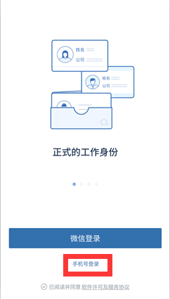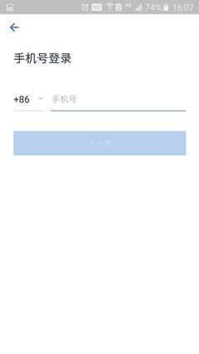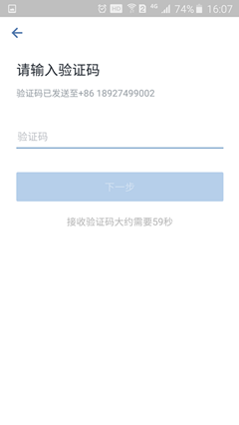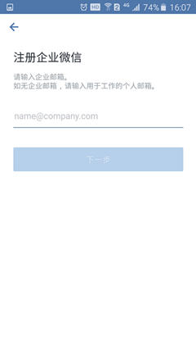

进入邮箱查看验证码输入 进入企业
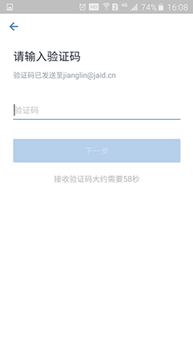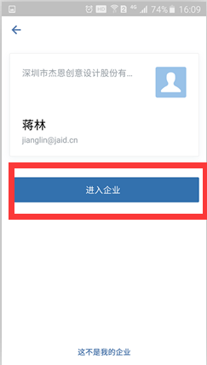
3、电脑端微信下载地址。
深圳同事 \\server2\it$\常用软件\企业微信
外地同事 ftp:\\ftp.jaid.cn
安装后通过企业微信APP扫一扫即可登录
附件二：ECMC系统安装说明
1、系统安装
安装程序存放路径：\\server3\Soft\ECMC安装包，外地分公司如无法连接到总部服务器，可直接联系运维部何荣聪。
系统的安装方法
PC端：直接点击安装包内ECMC-Install安装程序安装即可。
苹果手机端：首先在App Store 内搜索“云图”，然后选择高级版安装即可，或扫描安装包内的二维码安装即可
安卓手机端：在\\server3\Soft\ECMC安装包内扫描二维码，然后安装即可。
2、系统登陆方法
系统安装成功后，点击ECMC客户端，进入登陆界面，首次登陆系统会弹出登录设置，在登陆网址栏内输入IP地址120.76.207.152，默认工作目录须自己手动选择在较为空闲的硬盘根目录下新建一个ECMC文件夹，将默认工作目录设置至此，如：D:\ECMC 登录用户名为：本人的新工号，初始密码为：工号。登陆成功后请立即修改个人密码。
3、系统反馈机制
ECMC系统管理员为标准部吴平波，分机号8351。为了保障系统运行，以及快速解决运行中有可能出现的各种系统问题，由各部门组成了协同推广小组负责协助系统管理员开展系统推广及培训工作，如在日常过程中遇到系统问题或者不熟悉系统操作请先咨询各部门的推广专员，推广专员无法解决的问题由推广专员反馈给系统管理员。
4、推广小组成员
部门 | ECMC推广小组成员 | 部门 | ECMC推广小组成员
营销中心 | 陈冬云 | 武汉分公司 | 赵涵、张翼
酒店事业部 | 林柔军 | 上海分公司 | 张小华
商业事业部 | 张保宽 | 北京分公司 | 许峰
办公事业部 | 陈新杰 | 沈阳办事处 | 赵鑫
轨交事业部 | 胡叶青、梁柳 | 大连分公司 | 赵新宇
机电事业部 | 杜鹃、李同
平面设计部 | 陈志杰

